Задание № 2 «Наши наставники»
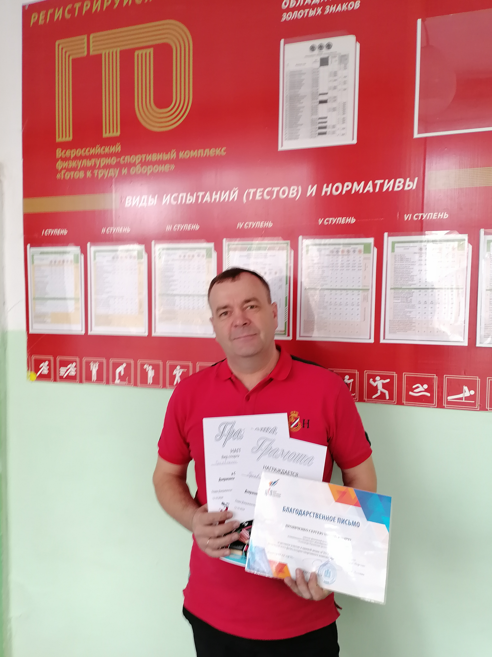Наш наставник Проявченко Сергей Михайлович – учитель физической культуры

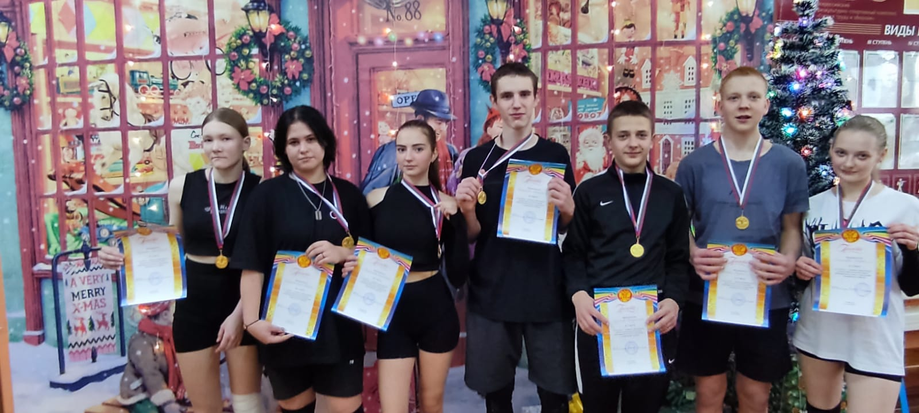Под его руководством ребята активно принимают участие в муниципальных конкурсах, акциях, мероприятиях:

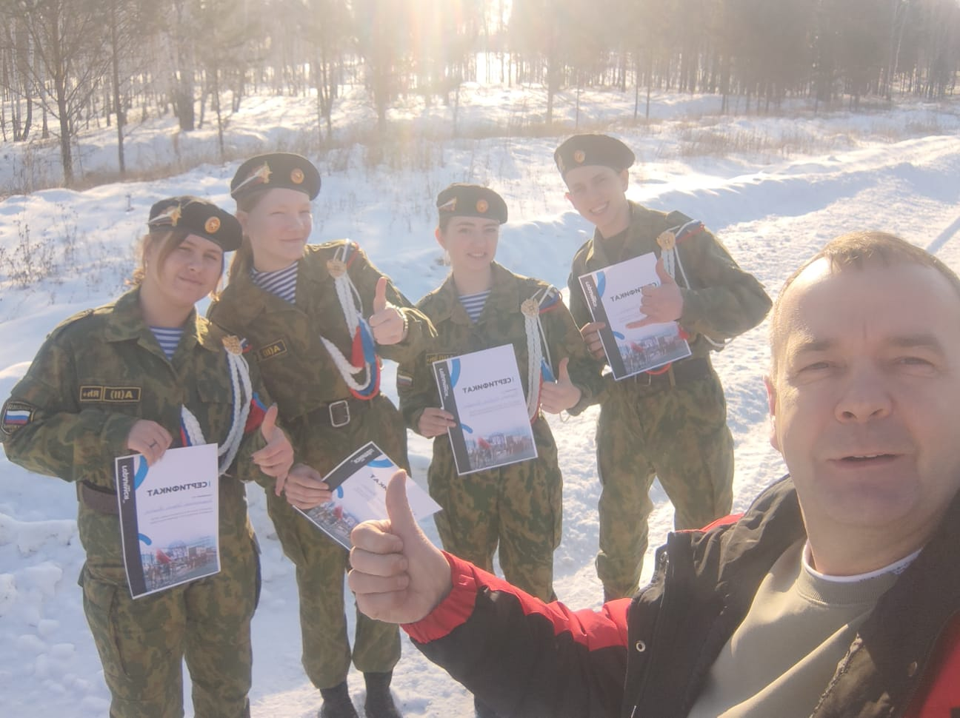Является руководителем Юнармейским военно-патриотический отрядо Ювента»

Его воспитанники являются победителями районных конкурсов и соревнований.
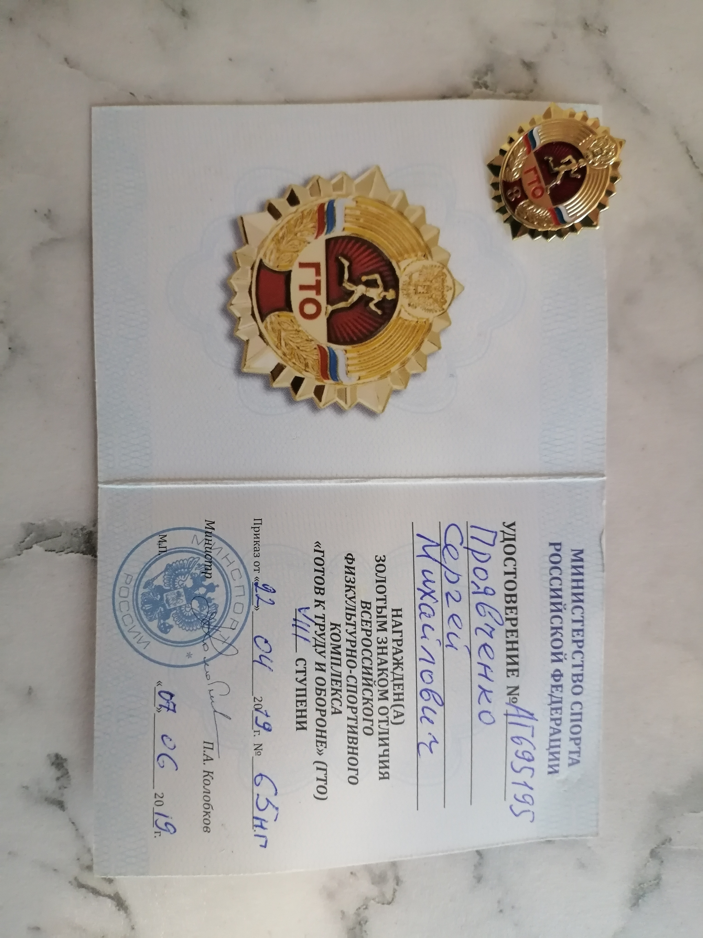Имеет личные достижения:
Золотой значок ГТО

От Краевого государственного автономного учреждения «Центра спортивной подготовки» вручено благодарственное письмо за активное участие в краевой акции «ГТО в школе» и реализации Всероссийского физкультурного-спортивного комплекса «Готов к труду и обороне», 2025 г.
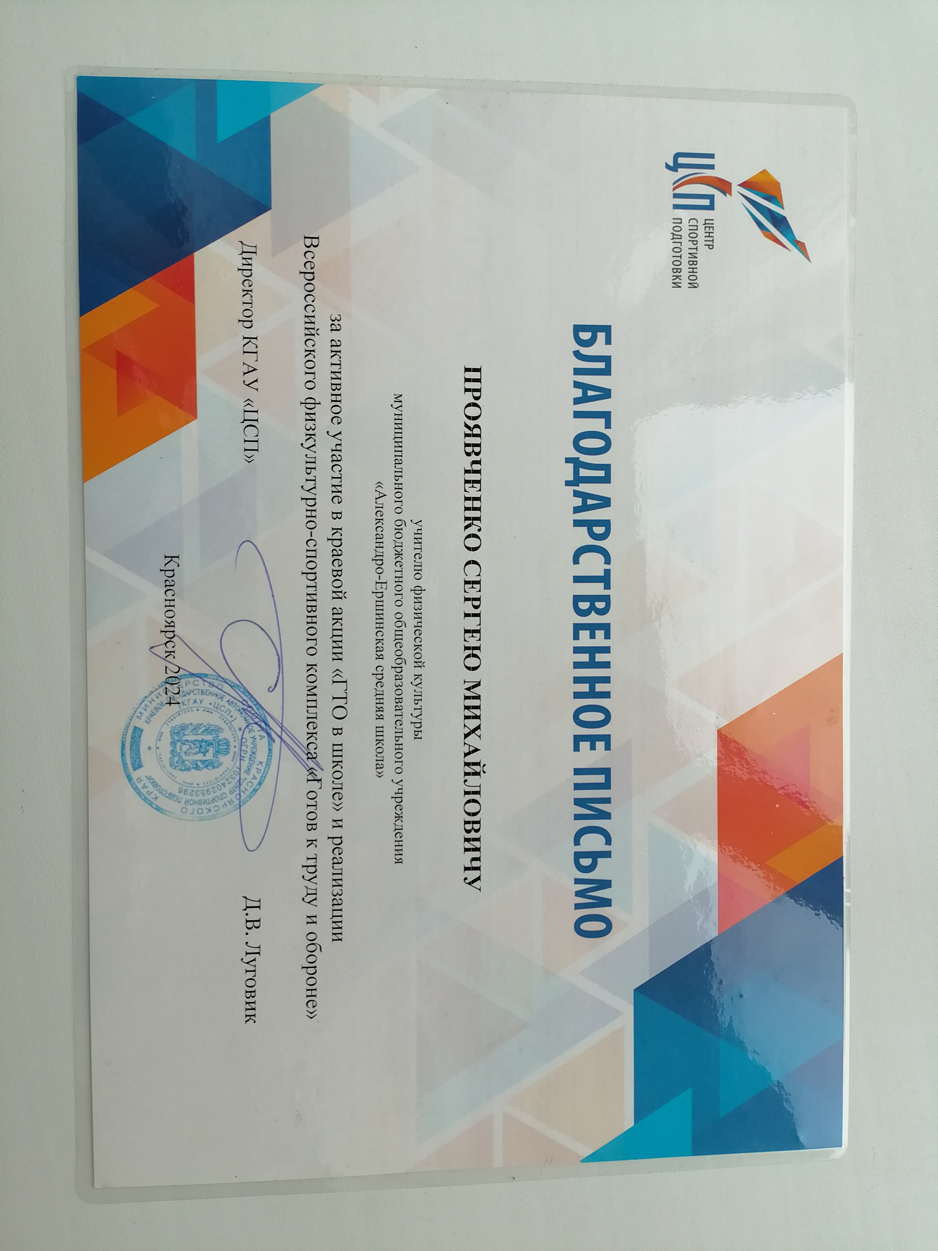

Проявченко Сергей Михайлович – для нас наставник, который поддерживает нас в любых начинаниях, делится знанием и опытом, даёт советы,помогает нам развиваться и достигать личный целей.
«#ПервичкаПервых»

